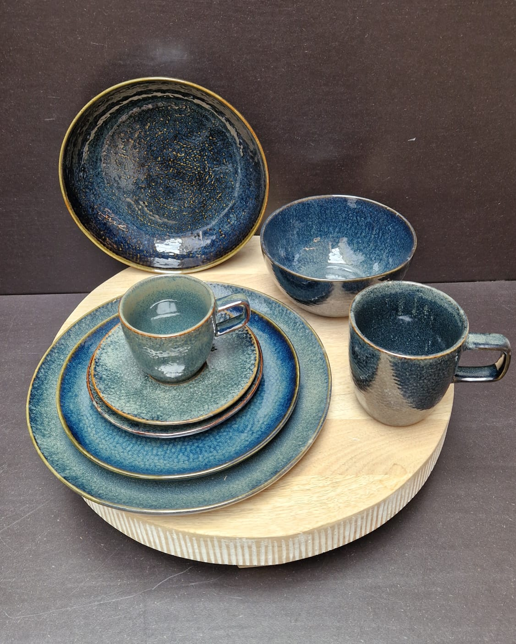
Saffier mielo
Artikelnr | Omschrijving | Prijs
840162 | Plat bord | €11,95
840161 | Dessertbord | €8,95
840160 | Klein bordje | €6,95
840165 | Pastabord | €11,95
840181 | Kop en schotel | €9,95
840170 | Kom | €7,95
840185 | Beker | €6,95

